# Docker

 É uma plataforma que foi criada para você construir, rodar e transferir aplicações do

seu ambiente de teste ou de desenvolvimento para o ambiente em produção.

## Criar imagem:

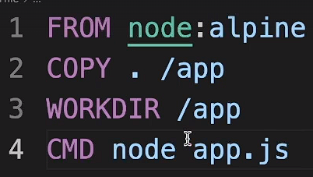

From:

linguagem - node

alpine – sistema operacional

COPY: copiar qualquer coisa (.) e criar uma imagem em /app

CMD: correr o app

Construir a Imagem:  
  
Tem que estar dentro do diretório onde contem o dockerfile



Imagem construída

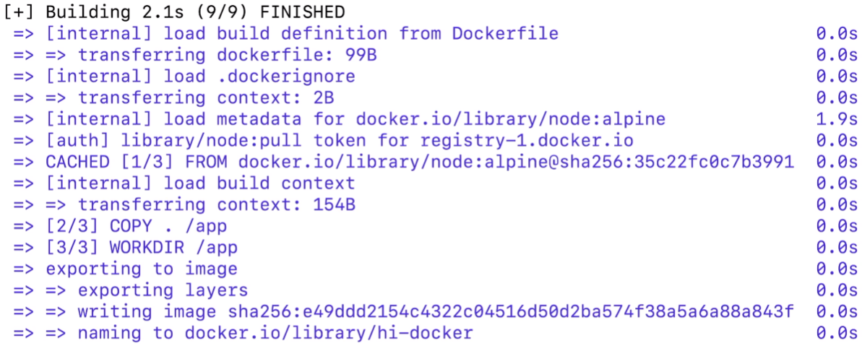



Dentro da Imgaem possui o ficheiro app.js, o node e o alpine.  
OBS:A aplicação utilizada para representar o exemplo é apenas o app

## Criar o container:

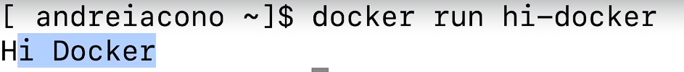

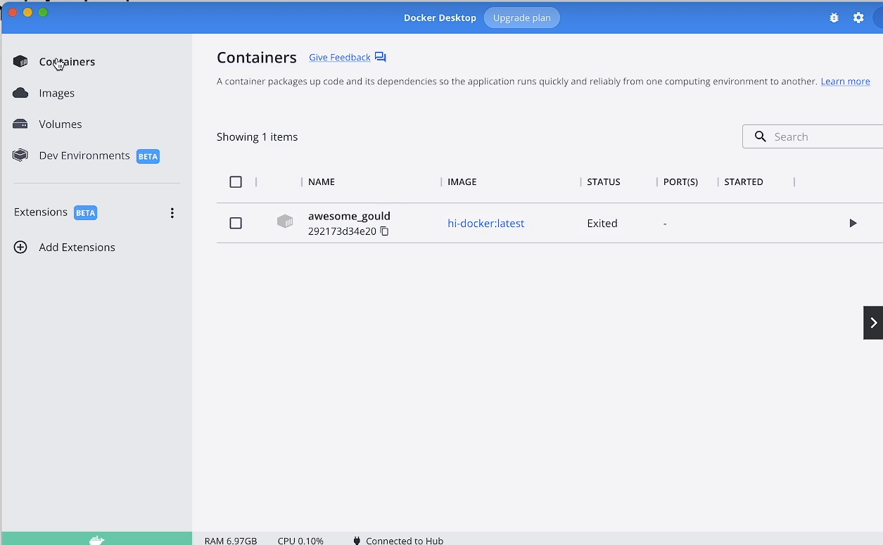

# Linux

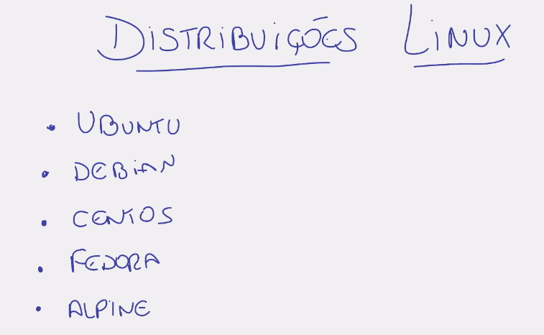

## Verificar container

funcionando



Todos os container incluidos os que estão parados

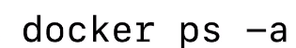

## Correr o Ubuntu de forma Iterativa(Não precisa baixar a imagem no pc)



## Comandos Linux

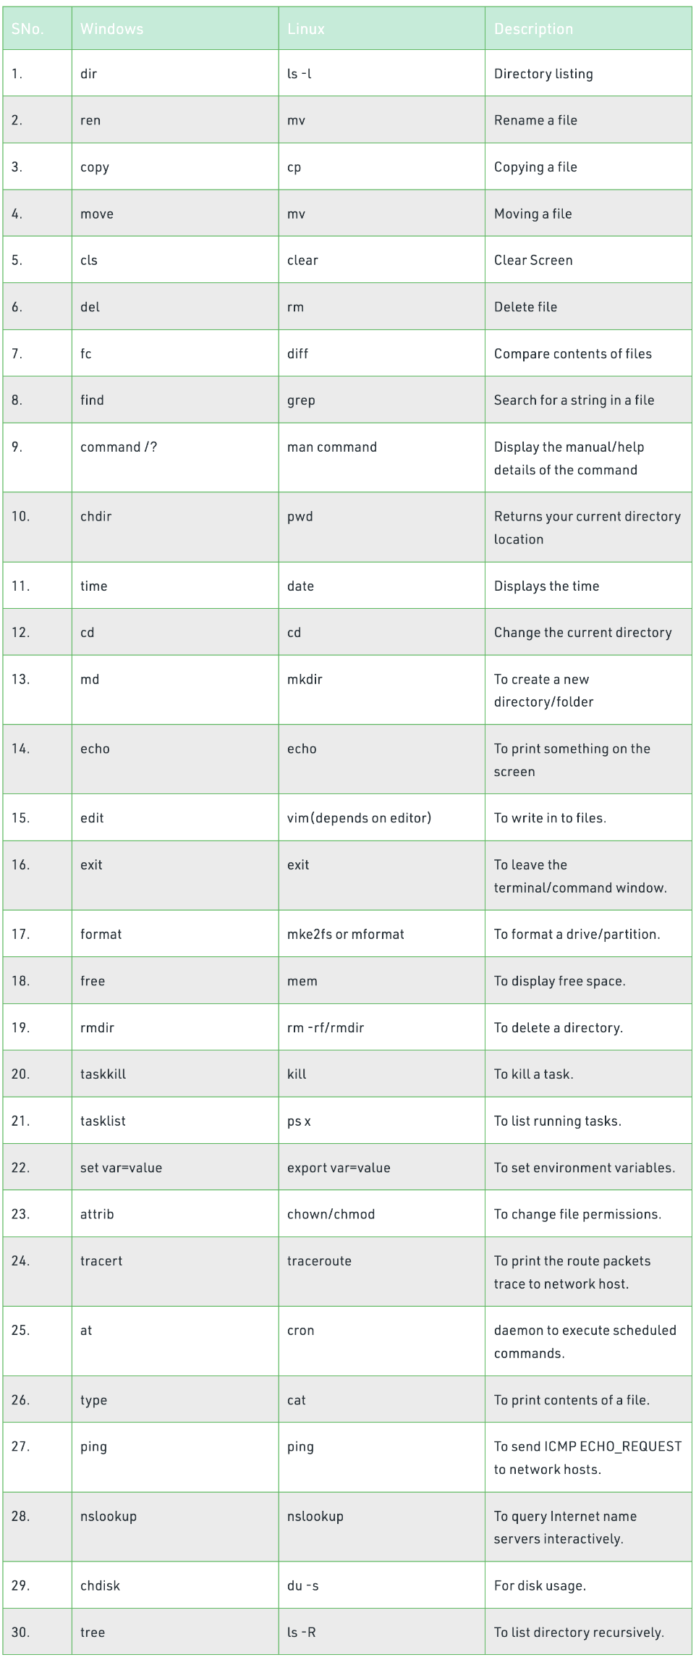

Retorna o utilizador: whoami

Retornar valor na tela: echo

Hi

Saber qual pasta está:

echo $0

ou

pwd

Verificar o histórico:  
setas para cima e para baixo ou inserir history no terminal

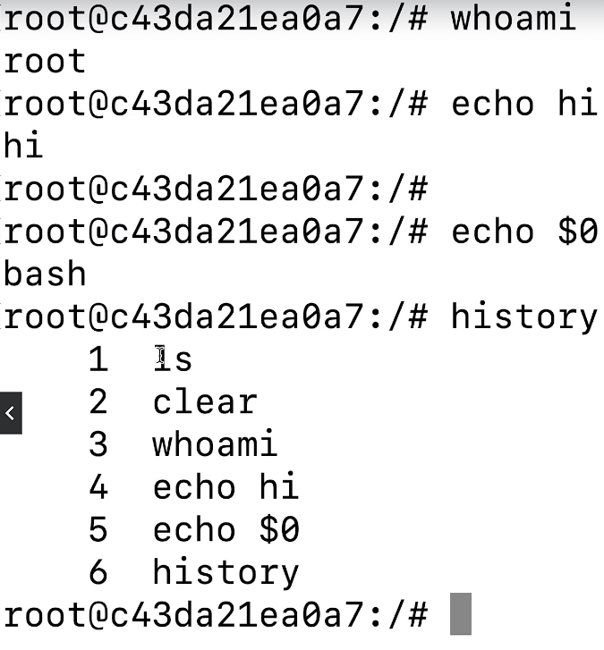

## Gerenciamento de Aplicativos(apt)

Listar aplicativos:

Apt list

Atualizar os packages:

Apt update

Instalar editor de texto:  
Apt install nano

Criar arquivo de texto:

Nano “nome do arquivo”

Remover arquivos:

Apt remove “package”

# Sistema de Hierarquia de pastas e **diretório**

Google: linux directory structure

[Linux Directory Structure - GeeksforGeeks](https://www.geeksforgeeks.org/linux-directory-structure/)



# Navegando no linux

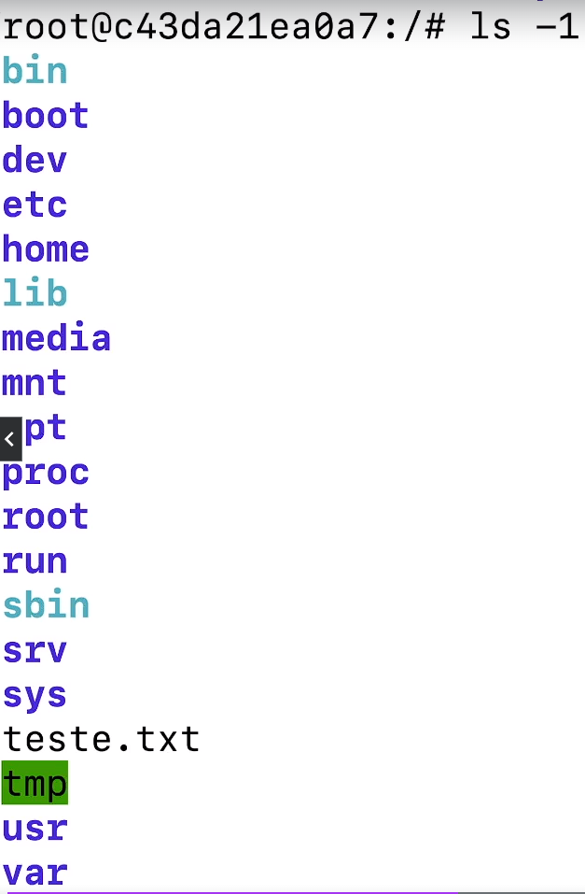

Listar com privigélio:

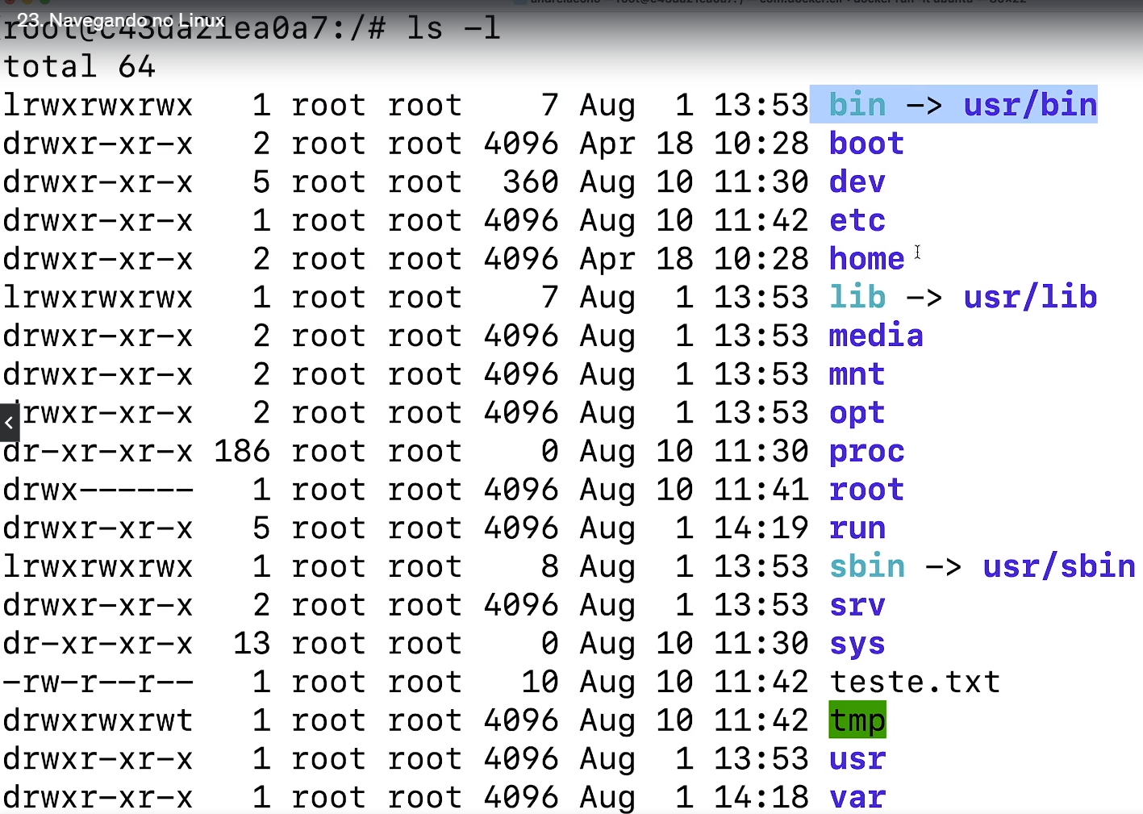

Mudar de diretório:



Voltar diretório:

cd ..

Listar diretório sem entrar nele:

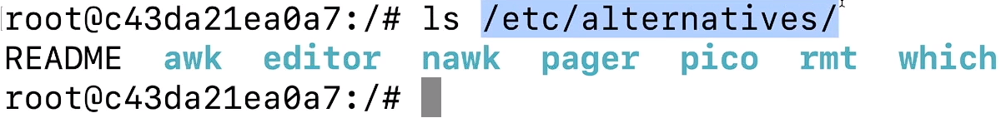

## Criar Diretório

Ir para o diretório home dentro do root:

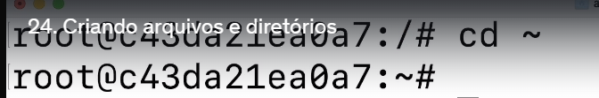

Criar pasta:

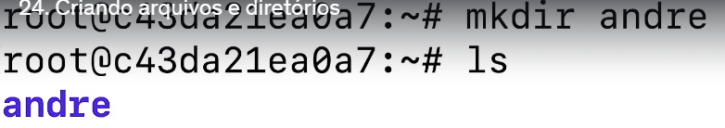

Mover e renomear:

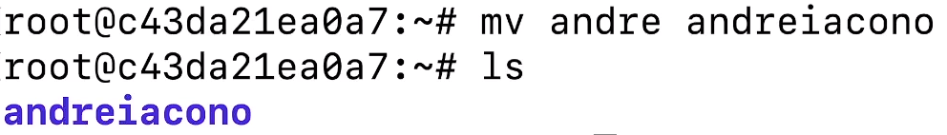

Criar arquivo dentor do diretório:

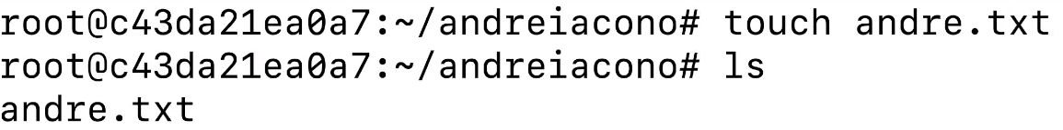

Criar multiplos ficheiros:



Listar ficheiros do diretório:

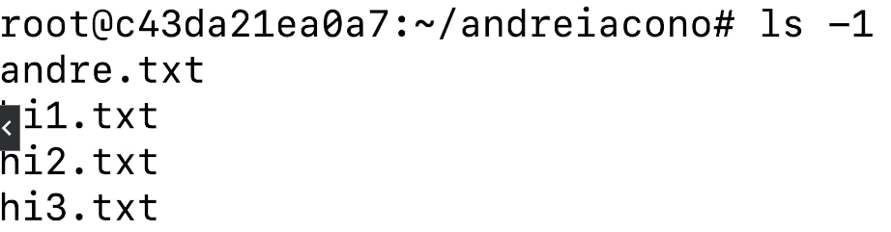

Listar ficheiros do diretório com detalhes:

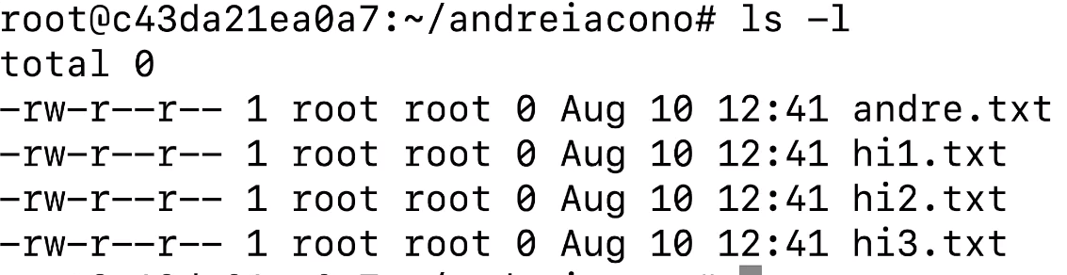

Remover arquivo:



Remover arquivo que começam com determinada sequência:

Exemplo: remover os que começam com hi.



Remover diretório:



# Editar aquivos

Visualizar sem abrir o arquivo:



Visualizar arquivos porém 25% para não descer até final do arquivo:



Less: igual ao more porém de baixo para cima.



## Redirecionamento

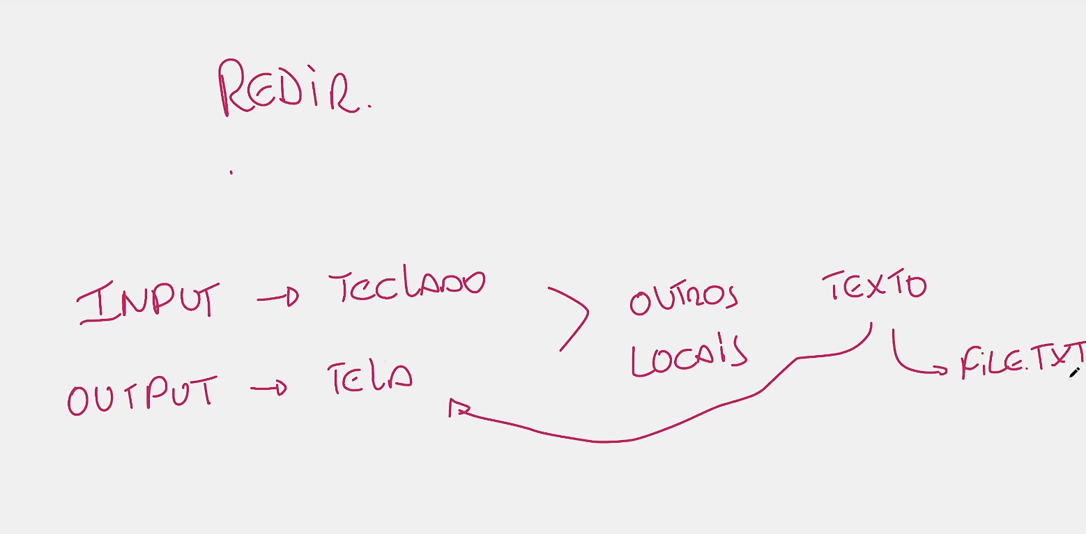

Duplicar ficheiro e renomear:



Concatenar dois ficheiros em um novo:



Escrever um texto e criar um arquivo txt usando o echo:



Localizar conteúdo em um arquivo com GREP:

Google: grep linux command

<https://www.cyberciti.biz/faq/howto-use-grep-command-in-linux-unix/>

https://phoenixnap.com/kb/grep-command-linux-unix-examples

Provurar a palavra hello dentro do arquivo.

Case sensitive



Localizar conteúdo em multiplos arquivos:

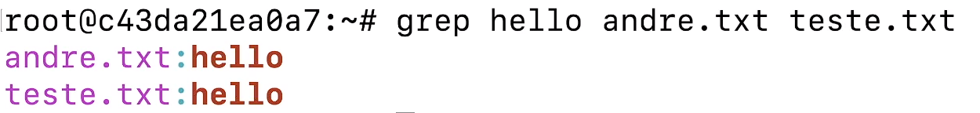

Localizar conteúdo em arquivos que possuem as mesmas iniciais:

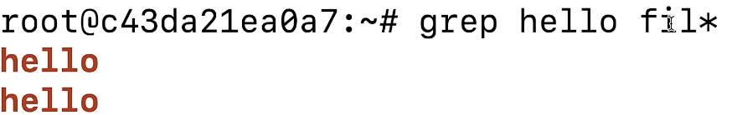

Localizar conteúdo em todos os arquivos do diretório:

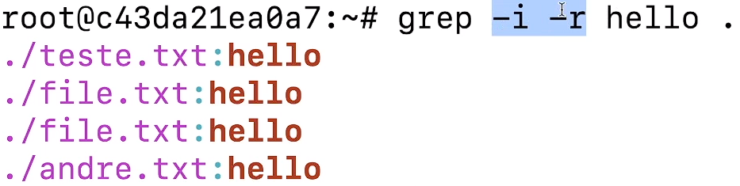

Localizar arquivos, diretório e itens ocultos dentro do local onde está:

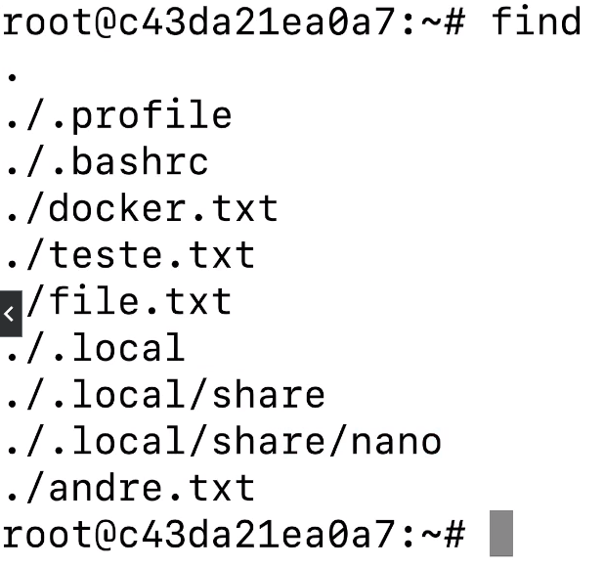

Localizar apenas arquivos(f):

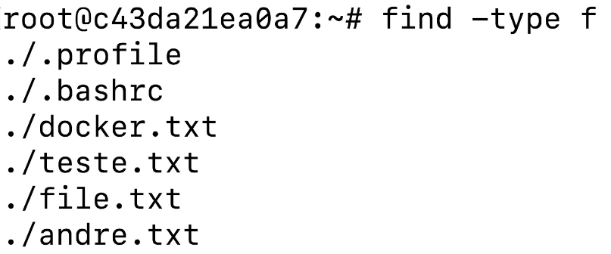

Localizar apenas diretórios(d):

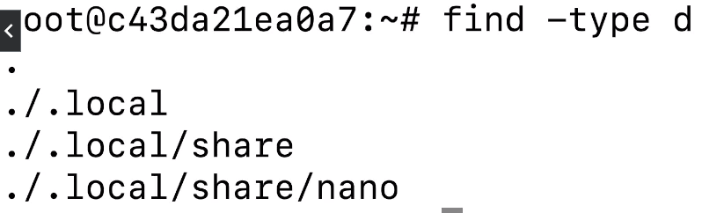

Localizar arquivo com nome específico:



Localizar arquivo que começa com uma determinada inicial:



Executar multiplos comandos:

Criar diretório > acessar o diretorio > enviar mensagem

OBS: caso já exista o diretório ele da erro porém continua os próximos passos.



Só avança para o próximo passo caso as condições sejam verdadeiras

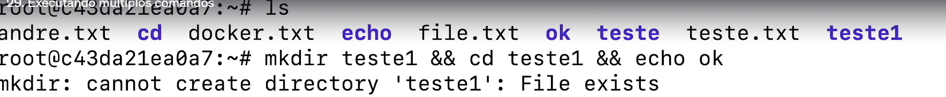



# Gerenciando Processos

Processos:

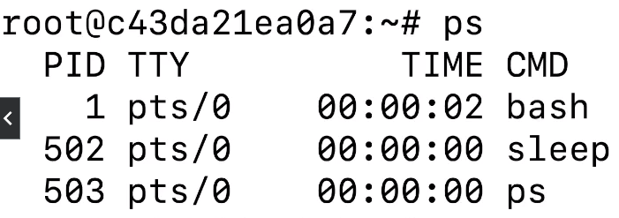

Matar processos:

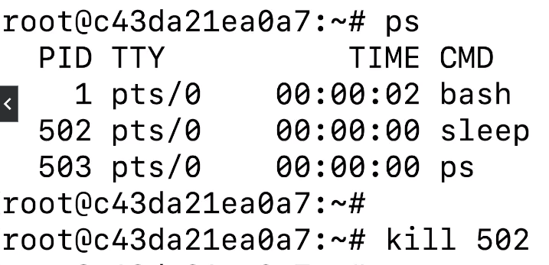

# Gerenciando Usuários

Verificar opções de usuário:



Criar usuário simples:



Modificar usuário:



Deletar usuário:



Listar container:



Logar com usuário:

Abrir um outro terminal.  


Nome do usuario e id container.

Aplicar permissões em grupos:

Os utilizadores possuem dois tipos de grupos:

- Primarios: pertence a ele mesmo

- Secundario: desenvolvimento, infraestruturas, devops e etc

Listar grupos.



Verificar grupo do utilizador:

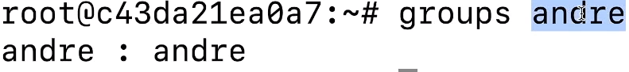

Grupo primario andre, não tem secundario.

Criar um Grupo:



Adicionar utilizador a um grupo secundário (G):



Verificar grupo do utilizador:

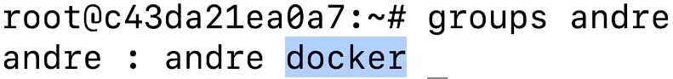

# Permissões de Arquivos

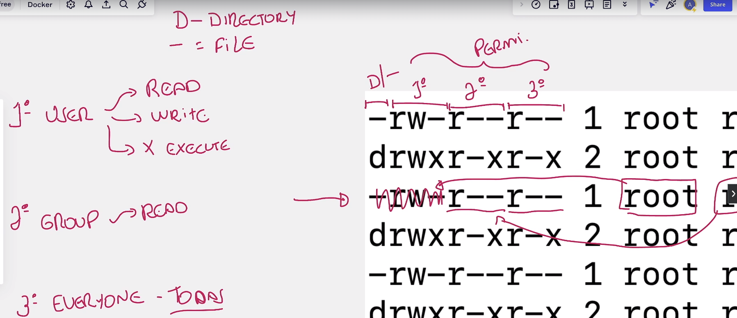

Verificar permissões dos arquivos do diretório:

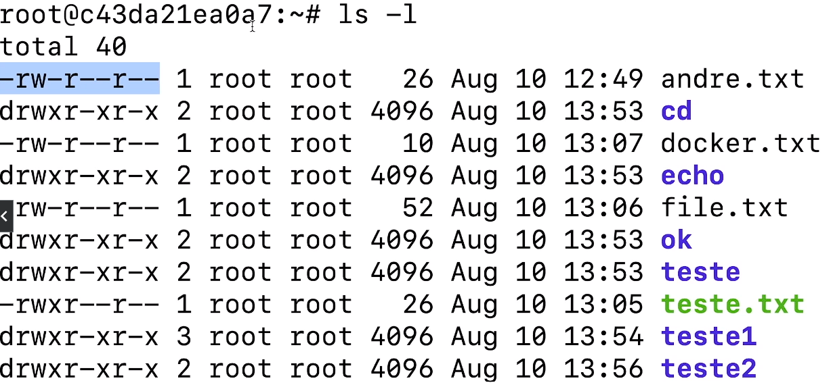

Alterar permissão:

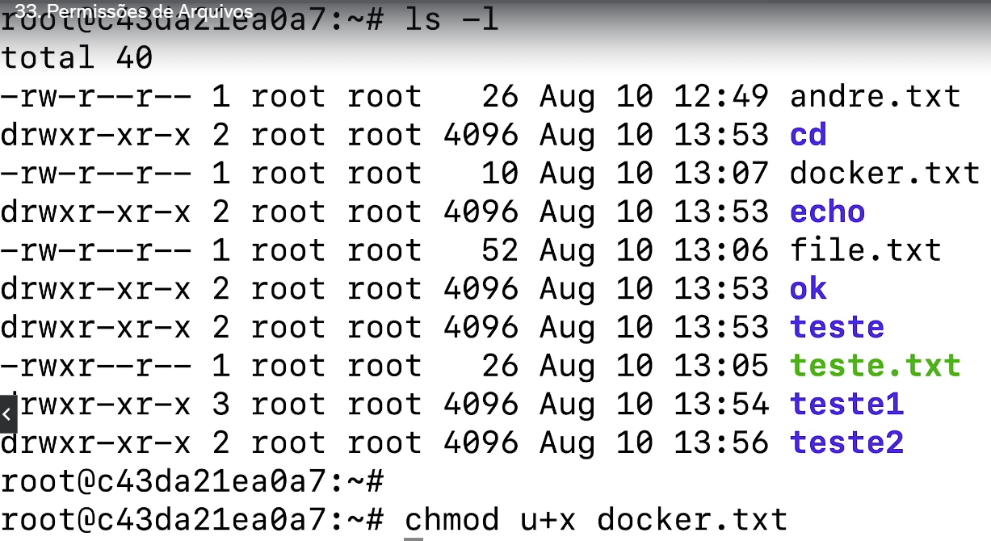

# Docker Images e Containers

Imagem:

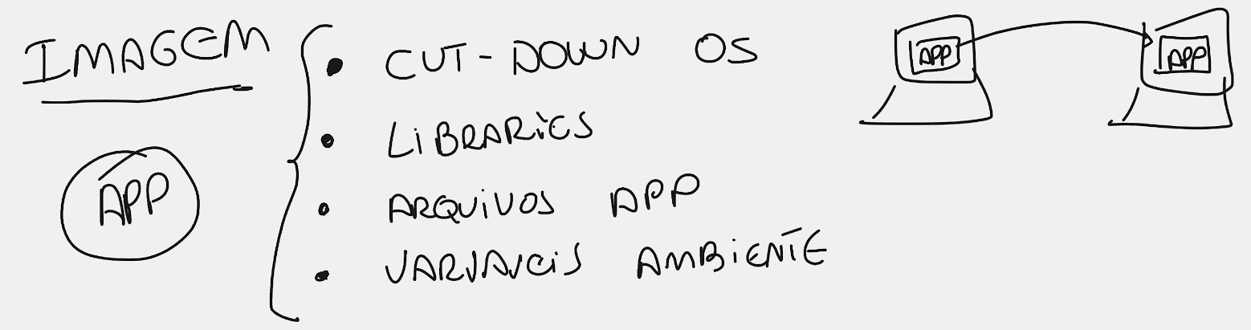

## Container:

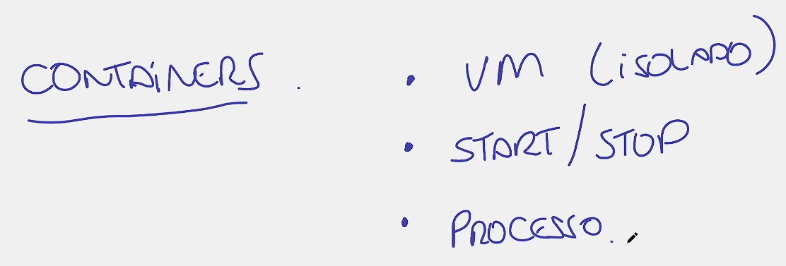

Como funciona o docker:

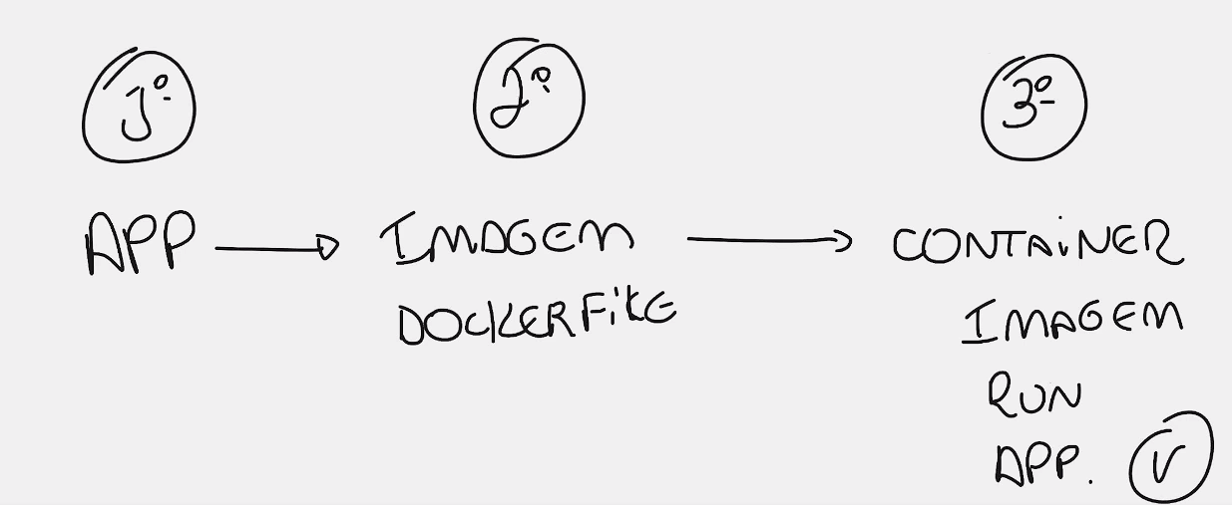

## DockerFile

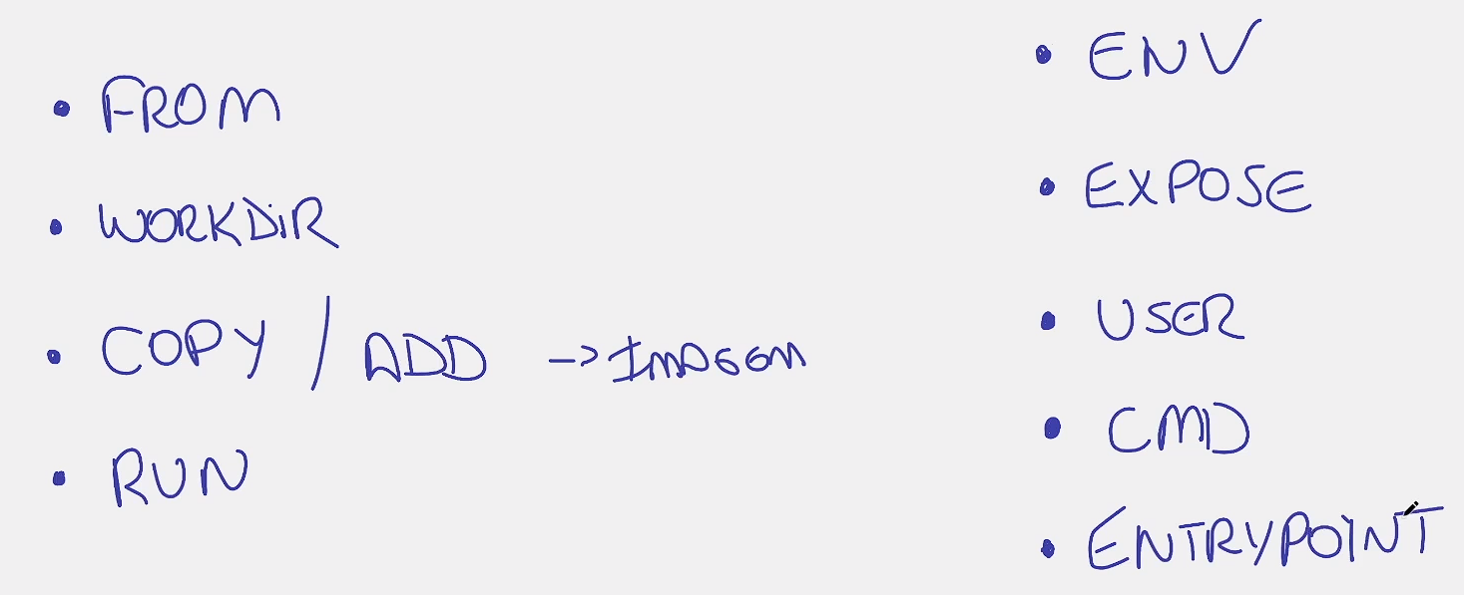

From: from aqui e a imagem, qual imagem ele vai carregar?

Workdir: trabalhe no diretório este o que eu especificar.

COPY/ADD: copiar ou adicionar todos os arquivos que fazem parte da minha aplicação dentro da minha imagem.

Run: colocar a aplicação em funcionamento. Corre Quando a imagem está sendo criada

Enviroment: são as configurações do ambiente.

Expose: localhost:3000, responsável por colocar porta número 3000.

User: usuário que vai executar essa aplicação e depois que a aplicação.

CMD/ Entrypoint: rodar alguns comandos. Corre Depois que a imagem é criada

**Configuração de Variável ambiente**

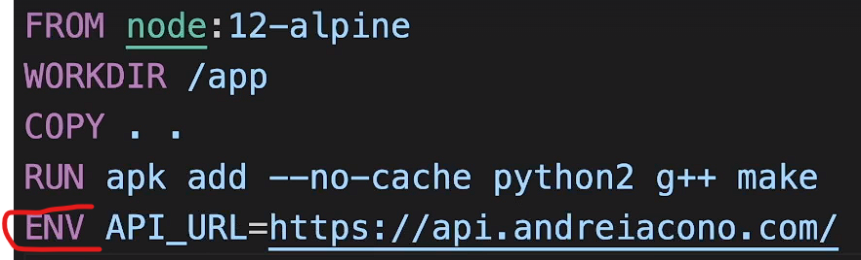

**Configuração de usuário**

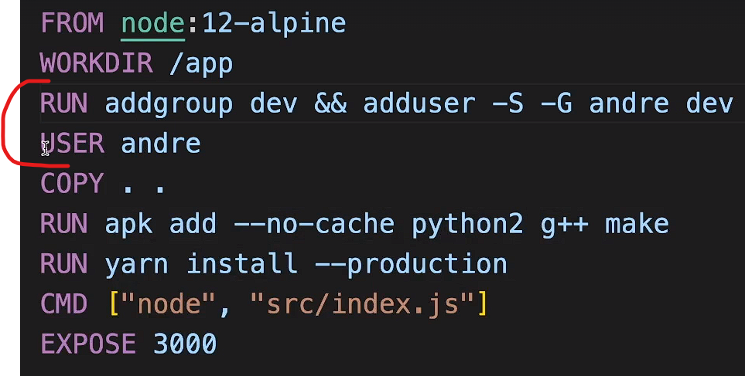

Cnfiguração de Porta:

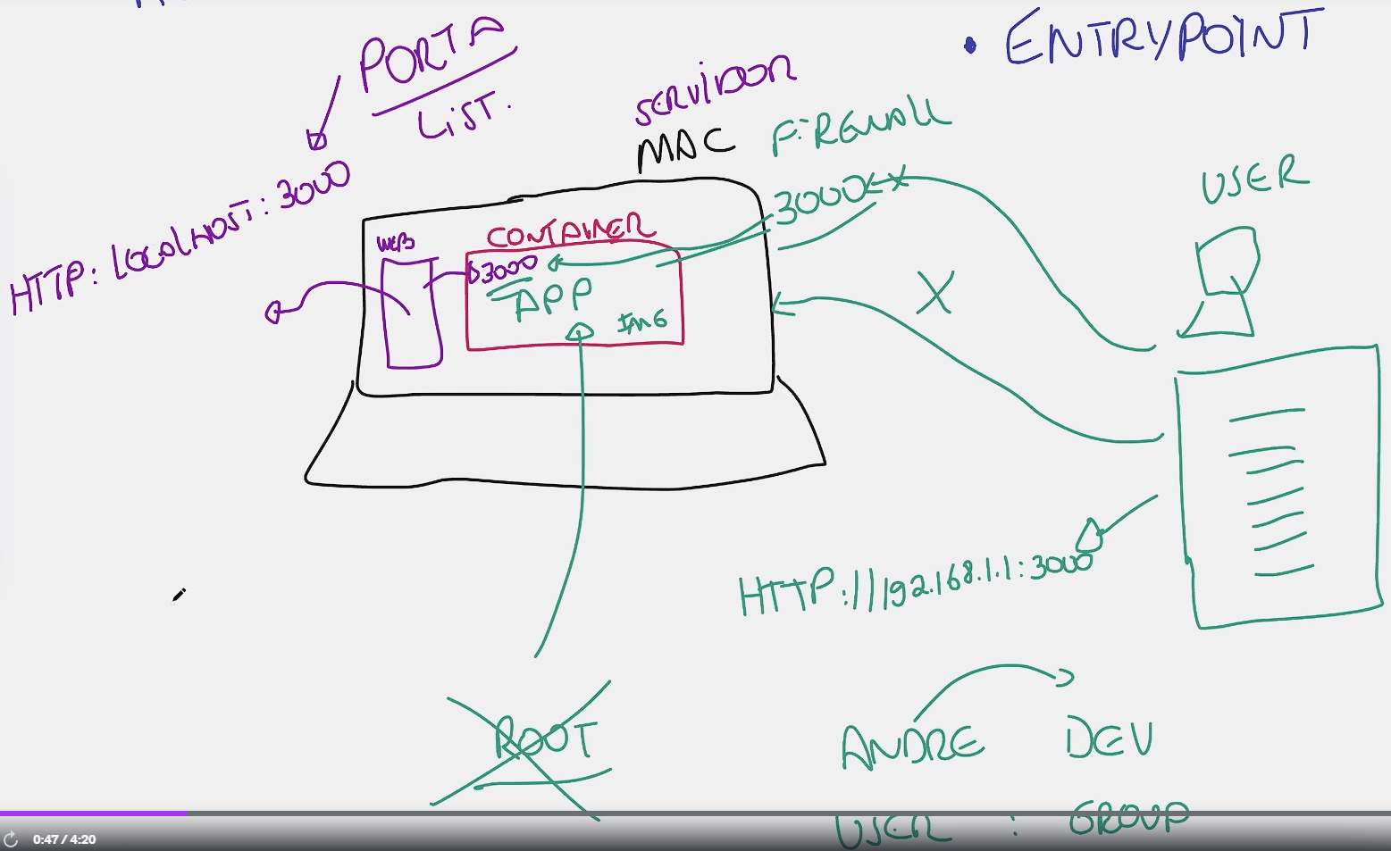



-d: rodar em background

p: fazer o mapeamento de 3000:3000

## Criar Tag

Lista Image:

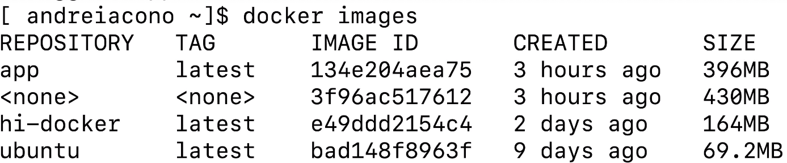

Tag:



Remover image:



Renomear Image:

1)

2) docker image tag [“IMAGE ID”] [“Hubrepository”]:tagdocker image tag 9e7582f0d112 ghrs123/app:v1.0.0

Login docker Hub:



Upload:



## Salvar Imagens

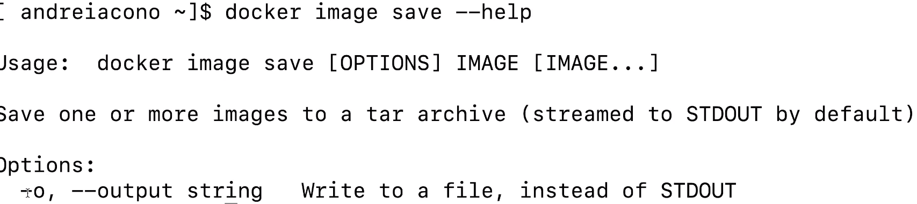

Save:



Appv2.tar – nome do arquivo a ser salvo

App:v2 - de onde vai ser gerado o arquivo

Carregar um arquivo onde contem a imagem:

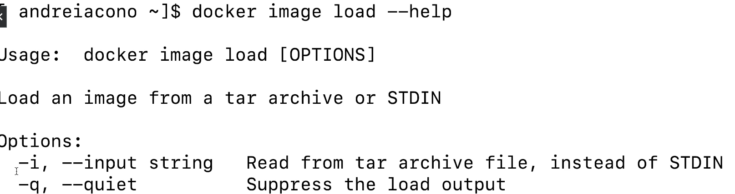

Load:

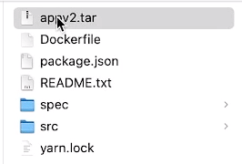



# Containers

Listar containers:

Docker ps

Correr containers em background:



Correr container com nome específico:



Verificar Logs d container:

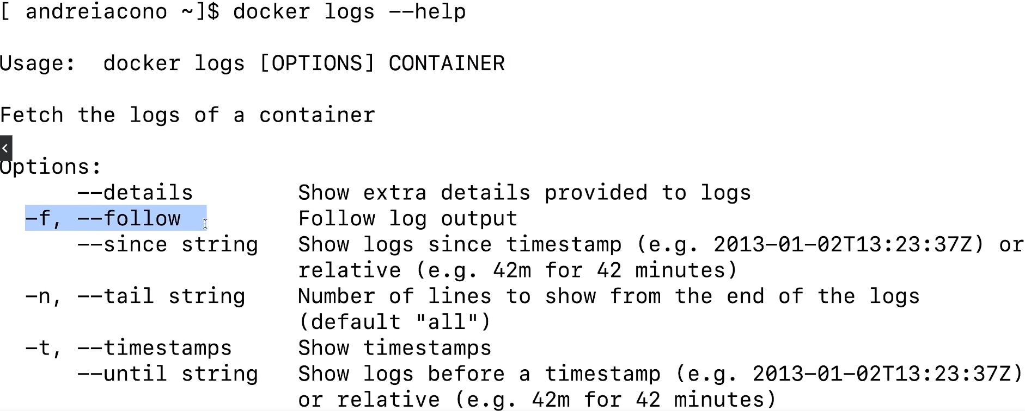



10 ultimas linhas:

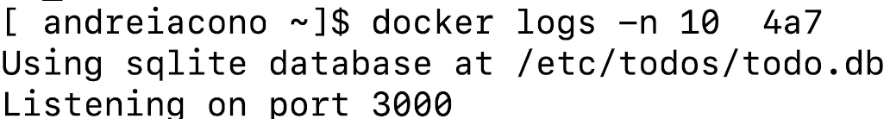

Log completos:

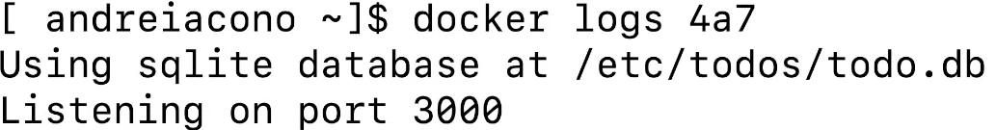

Log com timestamp:



## Publicar porta de acesso

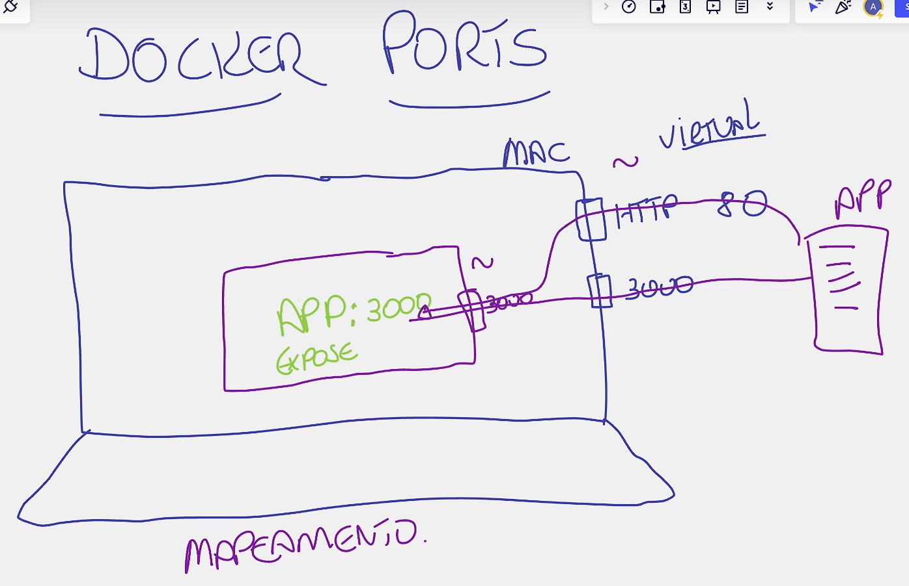

Direcionando porta do pc com a porta do container:



Porta pc – 80

Porta container – 3000

## Comandos no container:

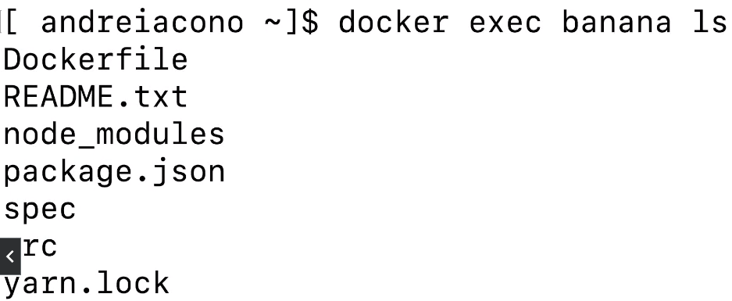

Iniciar e parar container:



Iniciar o container novamente:



Remover o container:

Parar o container antes de remover.



Forçar remoção do container:



Visualizar containers que estão parados:

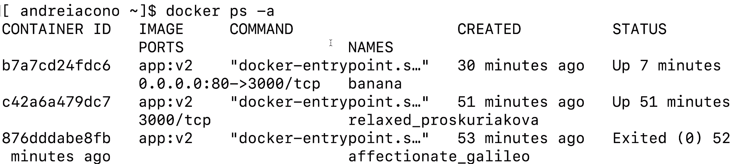

## Volumes persistentes

Criar volume:



Verificar o que há dentro do volume:

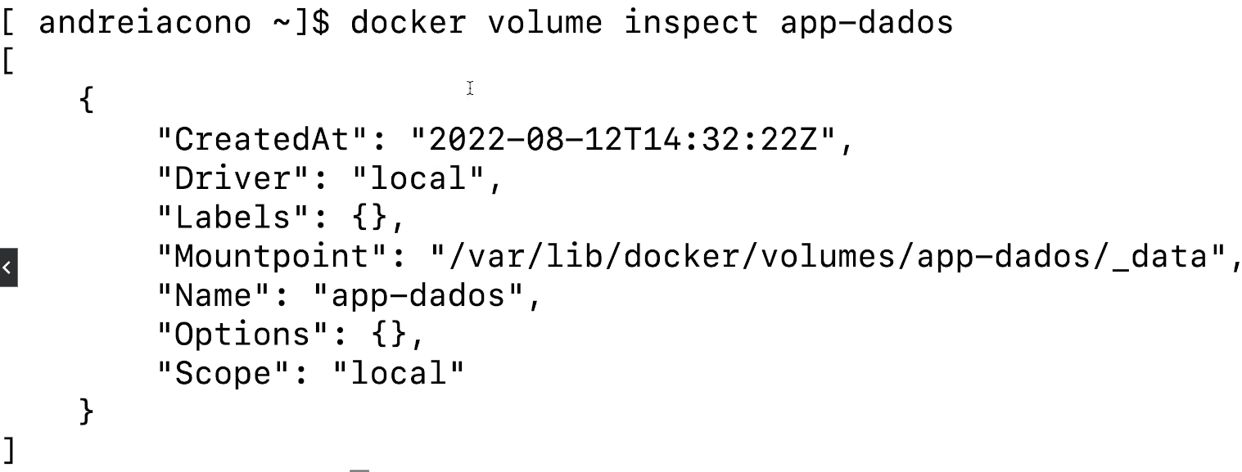

Associar a um container:



-v - volume

Nome do volume- app-dados

Diretório no linux - /app/dados

Image - app:v2

Verificar se o diretório foi criado no linux:

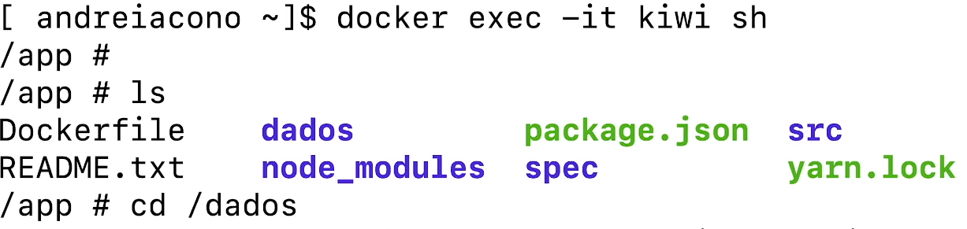

## Copiar arquivo do host para container

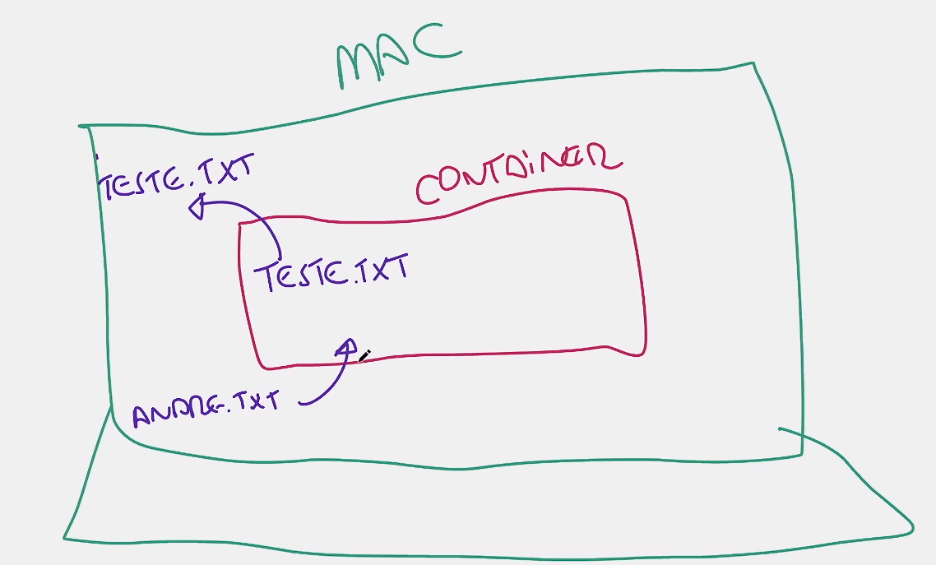

Modo iterativo:



Inserir texto e criar txt:



Verificar arquivo:

O ficheiro está disponível dentro do conteiner (1) porem não está no pc (2).

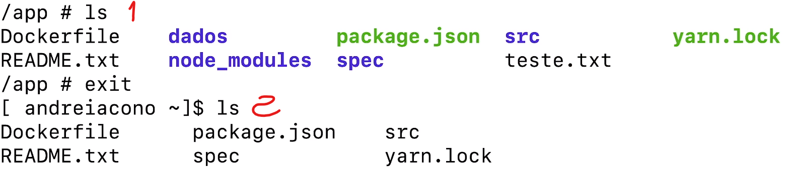

Enviar arquivo para o ambiente local:



Docker cp [“Origem”] [“destino”]

Cp – copiar

. – destino local

Verificar se o arquivo foi para o local:

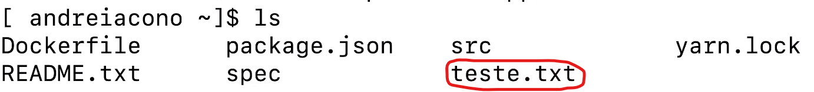

Enviar arquivo do ambiente local para o container:

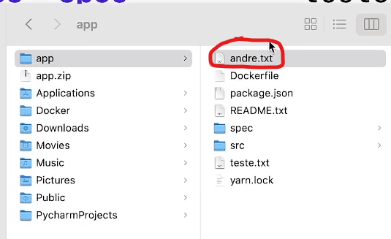

Verificar se o arquivo existe:

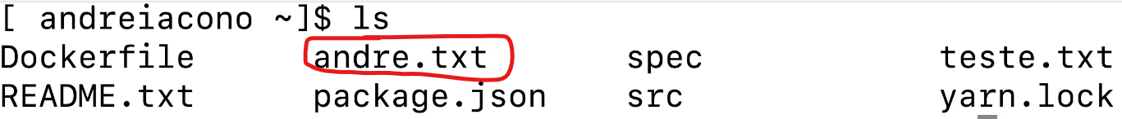

Enviar arquivo para o container:



Acessar o container:



Verificar o arquivo no container:

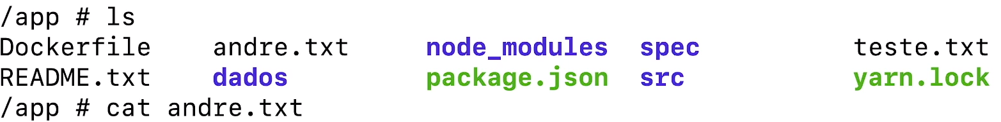

Verificar conteúdo do arquivo:

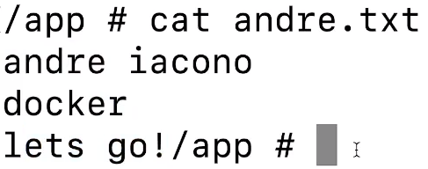

# Docker Compose

Multiplos containers

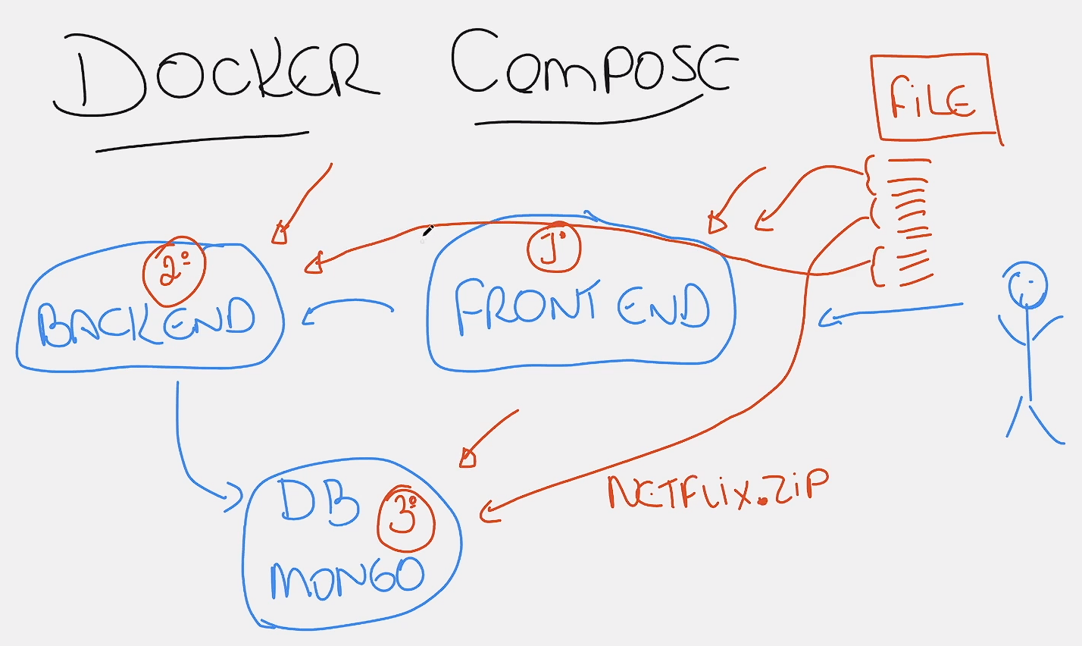

## Instalar docker compose

Se instalar o docker desktop já é instalado o compose.

Criar containers:

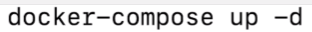

Vai ler o arquivo docker-compose.yml e criar os containers.



Cria e também roda o container

Verificar containers:

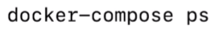

## Linguagem YAML

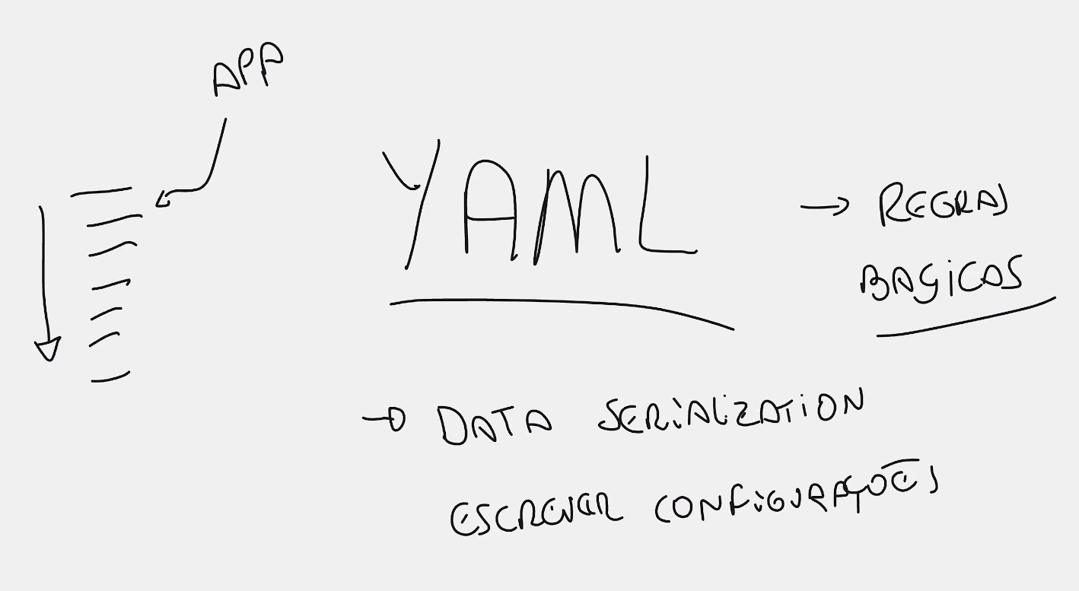

Indentação:

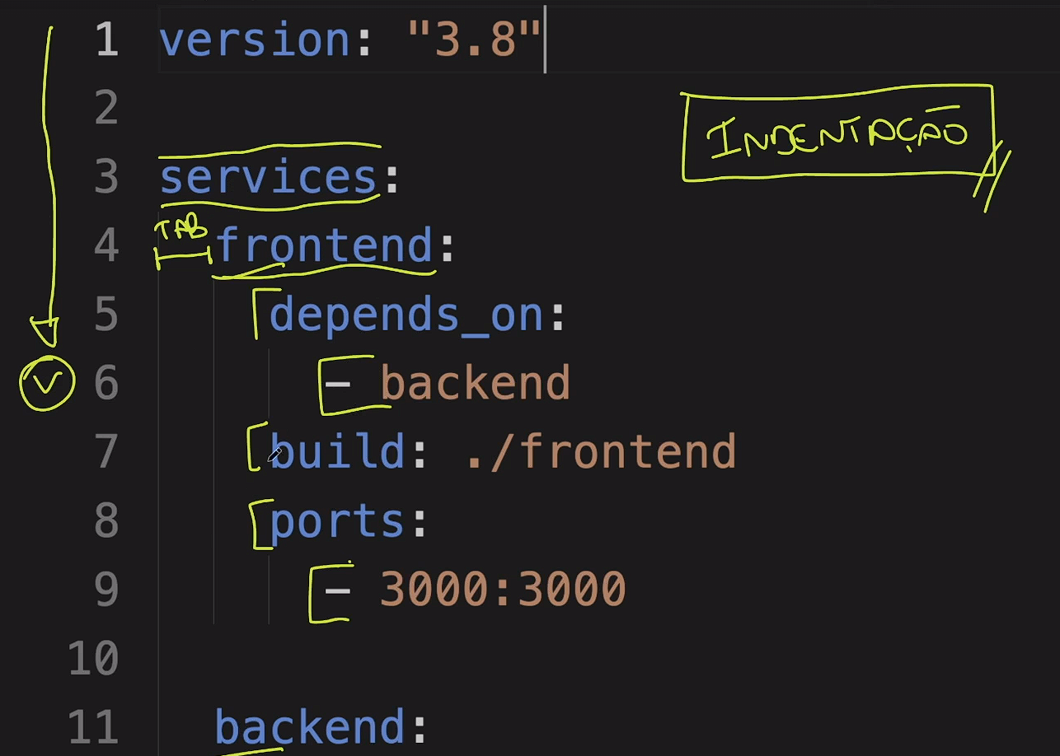

## Docker compose File

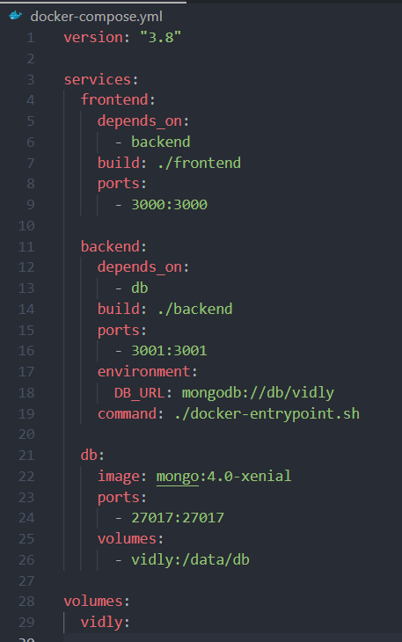

Parar aplicação:



Fazer ping de um container para outro:

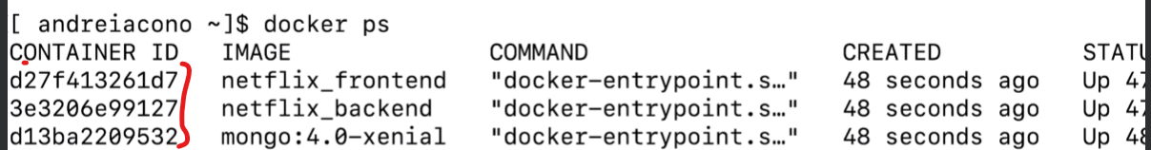

Acessar um container desejado(frontend):



Definir endereçamento do ip:

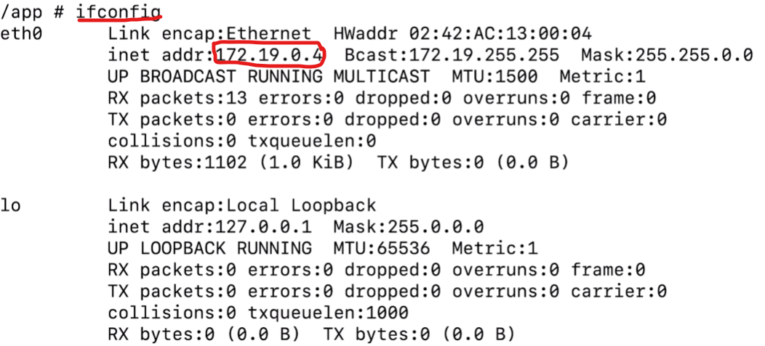

Ping para outro container:

- backend

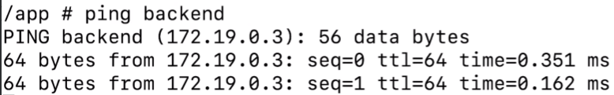

- db

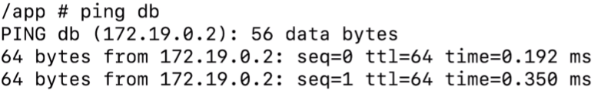

Rede virtual criada pelo docker:

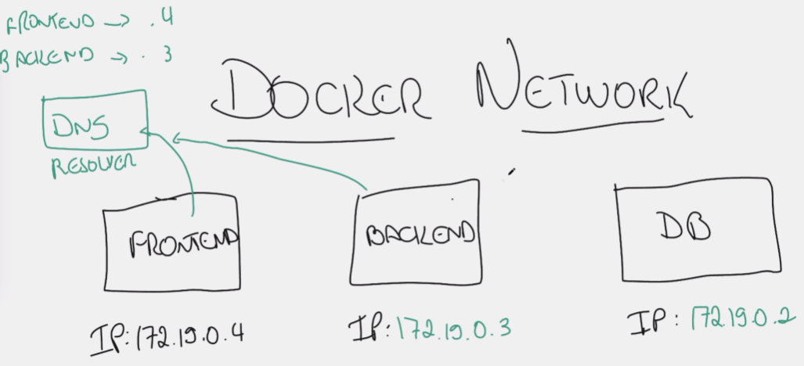

## Docker compose logs

Ver logs:

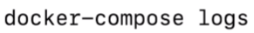

Opções:

